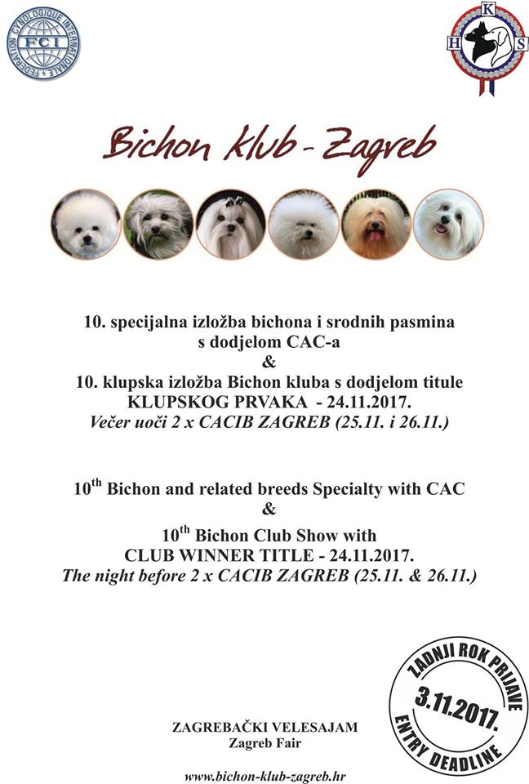

Bichon Klub Zagreb



SUGLASNOT ZA OBRADU I OBJAVLJIVANJE OSOBNIH PODATKA DANIH NA PRISTUPNICI I FOTOGRAFIJA NA DIGITALNIM KANALIMA BICHON KLUBA ZAGREB I HRVATSKOG KINOLOŠKOG SAVEZA I NJIHOVIH ČLANICA U SKLADU SA OPĆOM UREDBOM O ZAŠTITI PODATAKA EU 2016/679

Digitalni kanali uključuju društvene mreže, službene web stranice, email, facebook Bichon Kluba - Zagreb, Hrvatskog kinološkog saveza i njihovih članica.

Molim vas da uz označite sa X

* Osobni podaci - Ime i prezime DA NE
* Osobni podaci - kontakt broj i e-mail adresa DA NE
* Fotografije DA NE

Pristanak se daje od trenutka potpisivana suglasnosti.

Davatelj suglasnosti ima pravo u svakom trenutku povući svoju privolu, pisanim putem, slanjem elektroničke pošte na adresu:info@bichon-klub-zagreb.hr Povlačenje privole ne utječe na zakonitost obrade na temelju privole prije njezina povlačenja.

Ime i Prezime člana kluba:__________________________________________

OIB:___________________________________________________________

Datum:_____________________

Potpis:______________________